Entdeckerbibelstudium

Leitfaden
25%

Ins Gespräch kommen
Wofür bist du dankbar? Was stresst dich gerade?
Wer braucht unsere Hilfe? Wie können wir helfen?

Rückblick (ab dem 2. Gespräch)
Erzähle die Geschichte um die es das vergangene Mal ging.
Was hast du aufgrund dieser Geschichte anders gemacht?
Wem hast du davon erzählt und was war die Reaktion?

Lesen & Nacherzählen
Eine Person liest die neue Bibelstelle laut vor, der Rest liest still mit.
Jemand anderes wiederholt die Geschichte in eigenen Worten, und die anderen ergänzen was noch fehlt.

Lesen Betrachten
Lest die Passage noch einmal.
Besprecht, was diese Stelle über Gott, Jesus oder seinen Plan sagt.

Lesen & Nochmals reflektieren
Lest den Text noch ein weiteres Mal.
Tauscht euch darüber aus, was die Stelle über Menschen sagt.

Mit mir?
Basierend auf dem, was wir besprochen haben, was mache ich gut?
Woran sollte / möchte ich bei mir noch arbeiten?

Wer sonst?
Wer sollte von dieser Geschichte erfahren, und wie kann ich sie erzählen? Wen kann ich dazu einladen einmal in der Bibel zu lesen?

An die Gruppe
Lies’ die folgenden fünf Punkte der Gruppe vor –
zu Beginn der ersten drei oder vier Treffen.
- Jeder spricht in Sätzen, nicht in Absätzen.
- Konzentriere dich darauf was die Stelle sagt, die wir gerade betrachten – nicht auf andere Stellen.
- Konzentriere dich auf das, was die Gruppe wahrnimmt.
- Lass jedem Zeit, um zu Antworten. Stille ist OK.
- Der Moderator ist dafür da eine Diskussion zu ermöglichen, nicht um einen Vortrag zu halten.
50%

An den Moderator
- Halte das Treffen im Zeitplan und führe durch alle Abschnitte, wenn auch nicht unbedingt durch jede Fragen.
- Bereite dich vor, indem du dich mit dem Text auseinandersetzt, die Hauptidee im Text suchst, sowie an einige Beispiele, Erlebnisse oder Anwendungsbereiche aus deinem eigenen Leben denkst.
- Reagiere auf Fragen, indem du sie in die Gruppe gibst: "Was in der Textpassage hilft uns, diese Frage zu beantworten?"
- Reagiere auf ablenkende Kommentare, indem du fragst: "Wo findet sich das in dieser Textpassage?“
25%
- Reagiere auf "seltsame" Antworten, indem du fragst: "Hilf uns zu verstehen, was genau du meinst.“

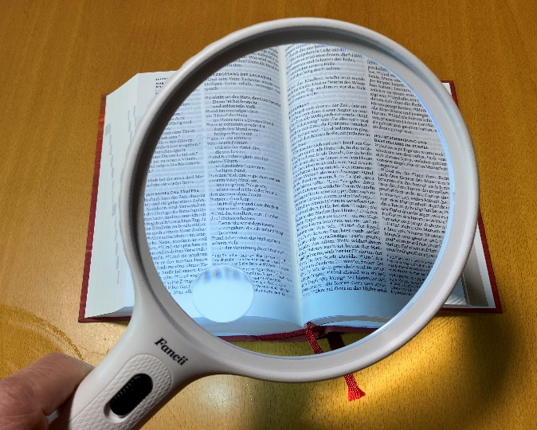
Jeder für sich und doch verbunden – Bibel lesen

Ich lade die Menschen in unseren Gemeinden ganz herzlich ein, Bibel zu lesen. Dazu braucht es eine Bibel im heutigen deutsch. In den „Losungen“ der Herrnhuter Brüdergemeine gibt es eine gute Anregung, jeweils zu jedem Tag mit dem Buchstaben „F“ gezeichnet. Es gibt keinen Mangel an verschiedenen Bibelleseplänen. Mir ist es auch eine Hilfe mit ein paar Fragen den Bibeltext zu erkunden. Mit Konfirmanden haben wir verschiedene ausprobiert. Ich möchte hier immer wieder andere „Methoden“ Vorstellen. Es kann auch eine Rückmeldung an mich geben, was man nicht versteht oder wo es eine Entdeckung beim Leser gibt. Wer neu in der Bibel starten möchte, dem schlage ich ein Evangelium vor. z. B. das Lukasevangelium bzw. das Johannesevangelium im Neuen Testament. Es sollten immer nur ein paar Verse gelesen werden. Leider gibt es auch Vorbehalte und falsche Vorstellungen, und ein falsches zitieren von Texten aus dem Zusammenhang. Deshalb ist es wichtig, selbst in der Bibel zu lesen und im Austausch zu sein. Dabei steht die Lupe sinnbildlich für ein bewusstes Erkennen, was damit gemeint ist.

Zeit mit Gott - Gestaltete Stille

Wie ein Eintrag in dein Gebetsheft aussehen kann:
A) Datum:
B) Gelesene Bibelstelle:
Was dieser Text für mich bedeutet:
Welche Aussage ist mir besonders aufgefallen:

Gebetsanliegen:

Stille – Zeit – Tagebuch

Dieses Tagebuch ist für dich, damit du in deinem Glauben weiterkommst. Wir können uns nichts spannenderes vorstellen, als zuzusehen, wie sich Leben verändern, wenn Menschen näher zu Gott kommen. Dieses „Zeit der Stille“ Tagebuch soll dir helfen, Lebensgewohnheiten zu entwickeln, um reifer zu werden.

Zur Ruhe kommen
Störendes entfernen
äußere Hilfsmittel nutzen
ruhige Zeit wählen
Zeit planen

Wichtiges aufschreiben
nutze Liedtexte, Psalmen, Gebete anderer zur Konzentration
Nutze das Seelsorgegespräch bzw. die Beichte
Zu Gott kommen:
Anbetung - äußere Form - im Bibellesen
mit Notizblock - mit Gebet
-
Zu dir selbst kommen
Selbstkritisch mit Zielen und Plänen
-
Zu den anderen kommen
Gebetsgemeinschaft
ruhiger Ort und Zeit
äußere Hilfen nutzen
Gebetsanliegen mit Ausdauer beten, Lukas 11, 1 – 13!

Zeitfresser ernst nehmen
Durch Stillesein und Hoffen würdet ihr stark sein. Jes. 30, 15

Gestaltende Stille
Wer kniet, der steht fest J. Wallace

Stille gestaltet mein Auftreten, mein Reden und mein Schweigen

Stille gestaltet meinen Umgang mit Problemen
Stille gestaltet mein Leben mit dem Herrn H. Hümer

Die POTZEK – Methode
1. Beginne mit einem Gebet
2. Lies den Abschnitt laut und langsam vor
3. Nehme den Textabschnitt mit den folgenden Fragen etwas genauer unter die Lupe:
P – Person: Um welche Personen handelt es sich in der Erzählung? Wer ist die Hauptperson, Wer sind Nebenpersonen?
O – Ort: Wo spielt die erzählte Geschichte?
T – Thema: Welches Thema wird behandelt? Gibt es so etwas auch in unserem Leben?
Z – Zeit: Wann spielt die Geschichte?
E – Ereignisse: Was wird berichtet, Welche Ereignisse folgen aufeinander?
K – Kern: Was ist die Kernaussage des Textes?
4. Sagt Gott zum Abschluss, was dich bewegt.

bibel-teilen - glauben teilen
- Einladen: Wir laden Gott zu uns ein. Wir werden uns bewusst,
dass wir seine Gäste sein dürfen. Eine oder einer spricht ein
Gebet, oder wir singen eine Liedstrophe.
- Lesen: Wir lesen den Text. Vielleicht reihum. Danach folgt eine
kurze Zeit der Stille und der Besinnung.
- Verweilen: Wir suchen in der Stille Worte oder kurze Sätze aus
dem vorliegenden Text, die uns bedeutsam erscheinen, und lesen sie laut vor. Zwischendurch legen wir kurze Pausen der Stille ein, damit die Worte innerlich wiederholt werden und in uns „einsickern" können. Dann liest jemand den Text noch einmal im Zusammenhang.
- Schweigen: Danach schweigen wir etwa drei Minuten, damit
Gottes Wort in der Stille zu uns sprechen kann.
- Austauschen: Wir sagen den anderen, was uns persönlich besonders angesprochen und berührt hat. Wir öffnen uns und teilen einander unsere Erfahrungen mit dem Text mit. Wir bewerten oder predigen nicht, sondern hören zu.
- Handeln: Wir besprechen, was Gott von uns will. Wir fragen
nach der Beziehung des Wortes Gottes zu unserem Leben.
Welche Aufgaben und Konsequenzen ergeben sich für mich
persönlich (für das Thema)?
- Beten: In kurzen freien Gebeten können alle ihren Dank, ihre
Bitten oder ihre Fragen aussprechen (laut oder leise). Oder jemand spricht für alle ein kurzes Gebet.

